T.C.
MARMARA ÜNİVERSİTESİ
TEKNOLOJİ FAKÜLTESİ
2020/ 2021 EĞİTİM ÖĞRETİM YILI
YAZ OKULU AKIŞKANLAR MEKANİĞİ
FİNAL SINAV SORULARI
Öğrenci Adı Soyadı :  Öğrenci No :  Sınıf / Şube : | Sınav Tarihi :  Sınav Süresi :  Sınav Değerlendirme Notu :  Kontrol ve İmza :

ÖNEMLİ NOT:
CEVAP ANAHTARLARINIZI EN GEÇ 25 EYLÜL 2021 CUMARTESİ SAAT 20.00' A KADAR SİSTEME YÜKLEYİNİZ. AKSİ TAKDİRDE SINAVINIZ GEÇERSİZ SAYILACAKTIR.

SORU 1
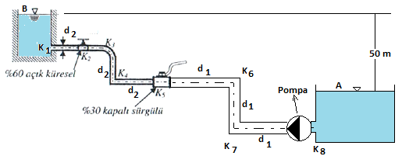
Şekilde gösterilen A deposundan B deposuna bir pompa vasıtasıyla su aktarılacaktır. Çapı d₁= 100 mm’lik boruların toplam boyu 200 metre, d₂=60 mm’lik boruların toplam boyu 150 metredir. Borulardan geçen akışkanın debisi 0,01 m³/s olduğuna göre gerekli pompa gücünü hesaplayınız.
K₁=0.5 K₂=6, K₃=0.2, K₄=K₆=K₇=0.7, K₅=5, K₈=1 ; c_{f1}=c_{f2}=0.025
SORU 2
Şekilde gösterilen 2 metre enindeki (kağıt düzlemine dik uzunluk) şekildeki gibi kapak su dolu bir rezervuara monte edilmiştir. Kapağın kütlesi 40 kg olduğuna göre ve boyutları şekil üzerinde verildiğine göre;
- Kapağa yatay olarak etki eden hidrostatik kuvvetin şiddetini ve uygulama noktasının tabandan itibaren kaç metre yukarıda olduğunu bulunuz.
- Kapak üzerine etki eden bileşke reaksiyon kuvvetini bulunuz.
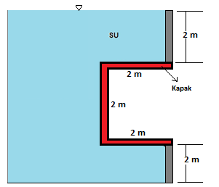
SORU 3
10 m/s hızla akan bir nehirde, bir sandala etkiyen sürüklenme kuvvetini hesaplamak amacıyla, bir rüzgar tünelinde sandalın 1/5 oranında küçültülmüş modeli test edilmek istenmektedir. Dinamik benzerlik koşullarında rüzgar tünelindeki hava akış hızını, model ve prototipe etkiyen kuvvetlerin oranını (F_{M}/F_{P}) bulunuz.
ρ_{hava}= 1.22 kg/m³ , ρ_{su}= 1000 kg/m³ , μ_{su}= 0,001 Pa.s

